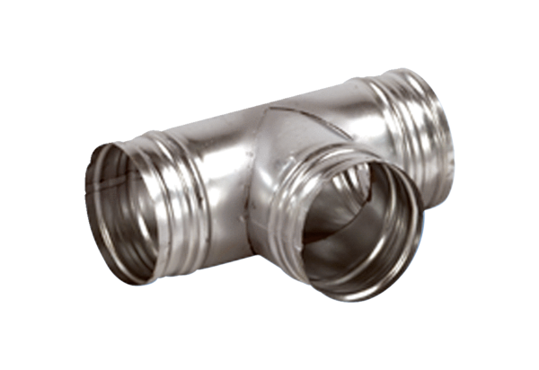Odbočka 90° AB 100-150Obsah dodávky: 1 kusSortiment: K
Typové číslo: 0055.0351Výrobce: MAICO

